****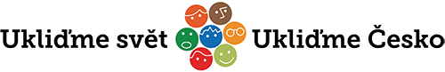**Partneři akce:**

**Zde uklízelo**

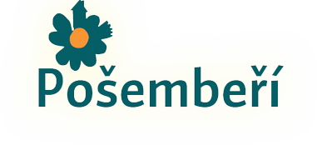a ***(……………………………… 😊.)***

Nadační fond Veolia





******Tento Projekt je realizován s finančním přispěním Středočeského kraje**



